中华人民共和国电力行业标准
DL506—92
六氟化硫气体绝缘设备中
水分含量现场测量方法

中华人民共和国能源部1992-12-31批准 1993-07-01实施

1 适用范围
本标准适用于六氟化硫气体绝缘设备在交接试验及运行中的预防性试验时绝 缘气体中水分含量的测量。
2 引用标准
GB8905—88 六氟化硫电气设备中气体管理和检测导则
GB5832.1～5832.2—86 气体中微量水分的测定
JJG1012—87 常用计量名词术语及其定义
3 名词术语
3.1 水蒸气(water vapour)
亦称水气。水的气体，由水汽化或冰升华而成。
3.2 湿度(humidity)
气体中水蒸气的含量。
3.3 湿气(wetgas)
干气和水蒸气组成的混合物。
3.4 露点温度(dew-point temperature)
在一定的压力下，湿气被水面饱和时的温度。
3.5 霜点温度(frost-point tempetature)
在一定压力下，湿气被冰面所饱和时的温度。
3.6 水蒸气压力(water vapour pressure)
湿气(体积为V、温度为T)中的水蒸气于相同体积V、温度T条件下单独存在 时的压力，称为水蒸气分压力。
3.7 饱和水蒸气压(saturation warer vapour pressure)
水蒸气与水(或冰)面共处于相平衡时的水蒸气压。
3.8 质量混合比(mixing ratio)
湿气中水蒸气的质量与干气的质量之比。
3.9 重量比(weight ratio)
质量混合比乘以106。
3.10 体积比(volume ratio)
湿气中水蒸气分体积与干气的分体积之比值的106倍。
3.11 测量的重复性(repeatability of measurement)
在实际相同的测量条件下(如同一方法、同一观测者、同一计量器具，在同一 实验室内，于很短的时间间隔内)，对同一被测量进行连续多次测量时，其测量结果 的一致程度。
4 对测量仪器的要求
4.1 用于气体中微量水分测量的仪器需要定期校验，校验结果证书的有效期为一 年。校验数据的处理方法见附录A。
4.2 微量水分测量仪器应设有专人保管，由专人操作。
4.3 电解式微量水分分析仪测量范围应满足0～1000×10-6(体积比)。
4.4 电解式微量水分分析仪在30×10-6～1000×10-6范围的引用误差不得超过± 5.0%。
4.5 冷凝式露点水分测量仪和阻容式露点水分分析仪器测量露点范围应满足10～- 60℃。
4.6 冷凝式露点水分测量仪和阻容式露点水分测量仪器的测量误差：10～-30℃ 时，±1.5℃；-30～-50℃时，±2.0℃；-50～-60℃时，±3.0℃。
4.7 有自校功能的阻容式水分测量仪器，在30×10-6～1500×10-6的曲线范围内 输入校验对应值，不得少于5点。
5 测量方法
5.1 电解法
5.1.1 气密性检查
测试系统所有接头处应无泄漏，否则，会由于空气中水分的渗入而使测量结果 偏高。可用以下方法试漏：
将盛有水的U形压力计接在气体出口处，调节气路压力，使U形管内压差为 1000mm水柱，关闭气源，经5min水柱下降不超过5mm，说明系统气密性良好， 必要时应升高压力继续试验。若发现漏气，则应分段检查予以解决。
5.1.2 六氟化硫气体流量的标定
用于测量流量的浮子流量计应用皂膜流量计标定，要求标定100mL/min和 50mL/min两点，标定过程中浮子应保持稳定。
5.1.3 电解池的检查
5.1.3.1 电解池灵敏度检查
将被测气体流量从100mL/min降为50mL/min时，所读到的含水量应该是初始 值的一半(分别扣除相应流速的标底后)，最大相对偏差为10%。若读到的值比初始 值的一半明显偏离，则需要通过计量检定后进行分析，得出结论。
5.1.3.2 电极间短路检查
取去电解池两端接线柱上的接线片，用万用表的100(Ω)档的表笔与接线柱相 接，万用表指针从低阻值明显地向高阻值逐渐变化，证明有充电现象，电解池是正 常的；否则，是无充电现象，需要清洗涂敷或更换。
5.1.4 电解池及测量仪器的干燥
利用高纯氮气进行干燥，将控制阀置于干燥档，缓慢打开测试流量阀，以20～ 50mL/min的流量干燥电解池。为节约用气，旁通流量可减小或关闭，至表头示值 下降至5×10-5以下，越低越好。
5.1.5 测量
将控制阀置于“测量位置”，准确调节测试流量为100mL/min，直到仪器示值 稳定后读数，该读数减去标底值为被测气中水分含量。
5.1.6 重复测量操作方法
将控制阀切换到“干燥位置”约20～30s(可根据仪器电解池的电解效果的快 慢而定)，然后切换至“测量位置”直到示值稳定后读数。
5.1.7 计算
当环境温度和压力(包括高原地区)偏离仪器设计温度和标准大气压时，根据 GB11605-89推荐的气体状态方程公式进行修正。
A公式
式中 qV——校正后气体的流量，mL/min;
p0——标准状态压力，Pa；
Ta——环境热力学温度，K；
q′V——微水仪规定的标准工作量，mL/min;
T0——标准状态温度，273.1 5K；
pa——环境压力，Pa。
B公式

式中 pa——环境压力，Pa;
Ta——环境热力学温度，K；
V——选定的皂膜流量计的容量管体积，mL；
τ——皂膜推移V所需时间，s。
5.2 冷凝露点法
冷凝露点测量仪器按制冷方式分为制冷剂制冷和半导体制冷，按对温度的测量 方式分为目视测量和光电测量两种。
5.2.1 测量系统、管路及接头等应无泄漏。
5.2.2 冷凝露点测量室和采样系统的温度应高于待测气体的露点温度至少2℃。
5.2.3 使用目视测量的仪器进行测量时应注意降温速率，采用制冷剂时，制冷的速 率应相对稳定，以免产生过冷现象，尤其在接近测试露点时，冷却速度应尽量放 慢。
5.2.4 测量时露点测量室的出气端通大气，露点测量室内压力等于环境压力。
5.2.5 镜面污染的处理
当固体颗粒、污着物、油污等进入仪器，镜面受污染时会引起测量的露点偏 离。除大气外的其他蒸气也能在镜面上冷凝，使所观察到的露点不同于相应的水 蒸气含量的露点。在低露点测量时，有时会因镜面上附着杂质，测量值偏高。因 此可以用涤绸沾无水乙醇或四氯化碳轻轻擦洗镜面，再用干净的涤绸擦干净。如 果仪器有特殊规定，则按仪器的规定清理。
5.2.6 测量方法
5.2.6.1 用光电测量方式测量的露点仪器，在测量时可按仪器的说明书操作，直接 得出露点值。
5.2.6.2 用目视测量方式测量的露点仪器，操作者需要掌握熟练的操作技能。操作 方法如下：
a.被测气体的流量应固定在0.5～1.0L/min，气体流过测量槽3～5min后放入 冷却剂。
b.槽内冷却时间间隔速度每次不得超过2℃，接近终点露点5℃时，以5℃/min 的降温速度冷却，直至看到镜面有雾状沉积物时为止。
c.记下看到白色沉积物的温度t1，此时不再加入冷却剂。
d.记下温度继续下降达到的最低温度t2，它低于t1约0.5～1℃。
e.温度回升时记下沉积物完全消失的温度t3。它高于最低温度t2约6～8℃。
f.露点是达到的最低温度t2和沉积物完全消失时的温度t3的平均值。
5.2.7 测量重复性
测量时，直到连续三次测试的露点差不大于±1.5℃为止。
5.3 阻容法
用阻容法测量的微量水分测量仪器种类很多，要按照说明书操作。
5.3.1 仪器的干燥
仪器在开机后示值若高于-50℃，则应通干燥高纯氮气，使示值低于-50℃以下 再进行测量。
5.3.2 传感器的保护
为防止传感器的老化和保证检测精确度，传感器在不用时应带着保护罩放在装 有干燥剂(分子筛)的密封干燥筒中保存。拆卸保护罩时，应绝对避免直接用手指或 其他东西触摸，此外使用传感器时应避免剧烈振动和冲击。
5.3.3 传感器的清理方法
将传感器浸泡在乙烷或甲苯试剂中10min，再将传感器从乙烷或甲苯中取出， 浸泡在蒸馏水中10min，从蒸馏水中取出放在烘箱中2h，烘箱温度控制在50±2 ℃，由烘箱中取出放入取样室内，接好干燥高纯氮气，通气干燥。
5.3.4 清理后的传感器连同仪器应重新校验。
6 测量管路与测量接头
6.1 测量管路用不锈钢管或聚四氟乙烯管，长度一般在2m左右，内径2～3mm。
6.2 接头要求用金属材料，内垫用金属垫片或用聚四氟乙烯垫片。如是压接或焊接 的接头，应将焊剂和油脂清除掉。
6.3 不锈钢管道的清洗
未经使用或严重污染的不锈钢管道必须清洗后使用。清洗时，用5%的热磷酸 三钠冲洗，用蒸馏水冲至中性，再用无水乙醇冲洗，然后用高纯氮气吹10～20min， 吹干后将管两端封好备用。
6.4 聚四氟乙烯管的清洗
未经使用的聚四氟乙烯管，一般用蒸馏水冲洗数分钟，再用无水乙醇冲一次， 然后用高纯氮气吹15～20min，最后将其两端封好备用。
7 测量注意事项
7.1 测量时注意被测量设备与微量水分测量仪器应该使用专用接头和管路连接，仪 器要按说明书操作。缓慢开启设备阀门，仔细调节压力和流速。测量过程中要保持 测量流量的稳定。
7.2 测量完毕后，仪器应该用干燥氮气吹10～20min后将仪器关闭，把仪器接头 封好备用。
7.3 用于测量的管路要尽量缩短，并保证接头的密封性。
7.4 取样测量管路和接头与设备连接前，各接头和管路部分要用500W以上的吹风 机用热风吹10～15min，方可与仪器连接。
7.5 测量仪器的气体出口应该配有10m以上的排气管，防止大气中的水分从排气口 进入仪器而影响测量结果，避免测试人员受到六氟化硫气体的污染。
7.6 测量时环境温度与湿度为
环境温度：5～35℃(尽可能在10～30℃下测量)。
相对湿度：不大于85%。
7.7 阴雨天气不准在室外测量。
7.8 室内测量时必须具备通风设备。
7.9 测量压力
7.9.1 测量压力要求与大气压力相同，仪器测量室出气口直接与大气相通。
7.9.2 特殊情况下测量压力也可以高于大气压力，但要求按照说明书操作。
7.10 当测量结果接近设备中六氟化硫气体的水分允许含量标准的临界值时，至少 应该复测一次。
7.11 水分含量的计算按附录B所述方法进行。
7.12 冰面上的饱和蒸汽压按附录C选取。
8 测量结果报告
测量结果报告应包括以下内容：
a.被测设备名称、型号、出厂编号。
b.微水测量仪器名称、型号、校验日期。
c.环境温度、相对湿度、大气压力、天气状况。
d.测量结果和分析意见。
e.测量日期：年、月、日、时。
f.测量工作人员、审核、负责人。
g.利用特殊方式测量时，需要注明测量方法和计算方法。
附 录 A
微量水分测量仪校验数据的处理

目前水分仪的校验采用的是与标准含水量气体对比检测的方法。校验结果产生 一组对应的标准值与实测值。如何处理这两个变量间的关系，可采用下述两种方 法：
A1 曲线法
用作图的方法描绘出这两个变量间的关系，即以标准值xi、实测值yi分别为横 坐标与纵坐标，通过描点得到一条反映x、y关系的曲线。
A2 采用回归分析方法
用统计的方法表达两个变量间的关系，如校验中得到n组数据，标准值xi和实 测值yi，假设x、y间有线性关系，即具有y=a+bx的形式，要从试验数据中确定 常数a、b，一般采用最小二乘法配线。当偏差平方和最小时，所得直线为最佳直 线。
由数学推导可以得到：


其中、分别代表平均值。
确定了a、b值，也就得到了x与y的对应关系。xi与yi这样一组数据是否存 在线性关系可以用相关系数γ来校验。

如果γ=±1，则认为测量值与标准值没有偏差，也就是x、y严格遵从直线关 系。如γ=0，则x、y不存在直线关系。一般γ值应越接近±1越好。
综上所述，用统计的方法确定水分仪校验中n组标准值xi和实测值yi间的函数 关系的方法，是先假设x和y具有线性关系，且具有y=a+bx的形式。用计算y=a 系数γ的方法进行相关系数显著性检验。在确定其线性关系后，就可以计算 出y=a+bx中的a、b值，确定标准值与实测值之间的关系，并可将其应用于水分 检测中测试数据的校正。
对于能够进行在线标定的阻容式仪器，其校验后的数据处理应该按照仪器输入 程序的要求进行。
附 录 B
气体中水分含量测量计算公式
对气体中水分含量进行测量时可以用各种测量单位来表达，如露点、饱和蒸汽 压、体积比、重量比、绝对湿度、相对湿度。用测得的露点可以进行测量单位之间 的换算。
B1 符号和意义
pw——在测量露点下水蒸气压力，Pa;
pt——整个测试系统的总压力，Pa；
KV——以体积表示的水分含量，×10-6；
KW——以重量表示的水分含量，×10-6；
MW——水分子的分子量；
——测试温度下水的饱和蒸气压，Pa；
Rh——相对湿度，%；
Ta——环境温度，K；
Ah——绝对湿度，g/L；
——测试压力下的饱和蒸汽压，Pa；
——环境压力下的饱和蒸汽压，Pa。
B2 各种测量单位之间的换算
B2.1 气体含水量的体积比

B2.2 气体含水量的重量比

B2.3 气体含水量的相对值——相对湿度

B2.4 气体含水量的绝对值——绝对湿度

B2.5 非环境压力下的饱和蒸气压

附 录 C
冰面上的饱和蒸汽压

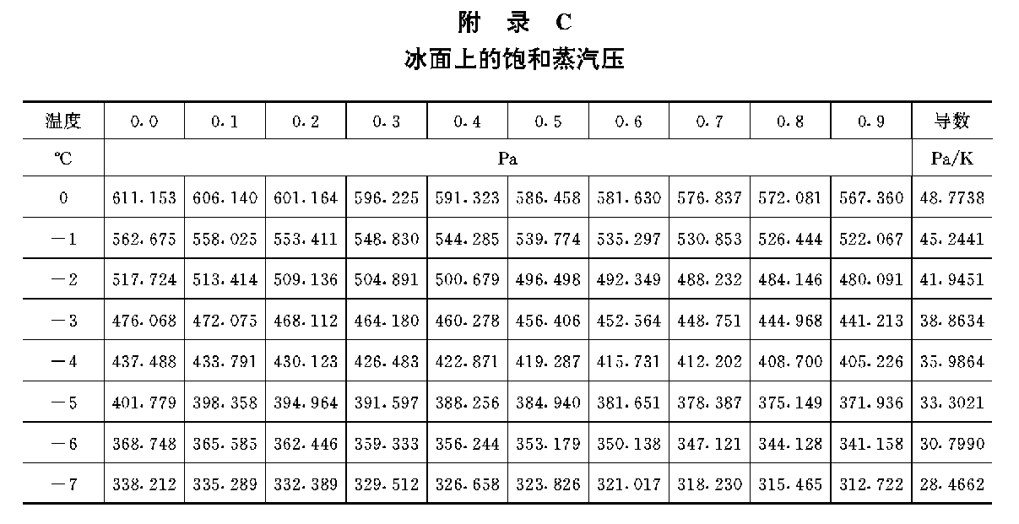

续表

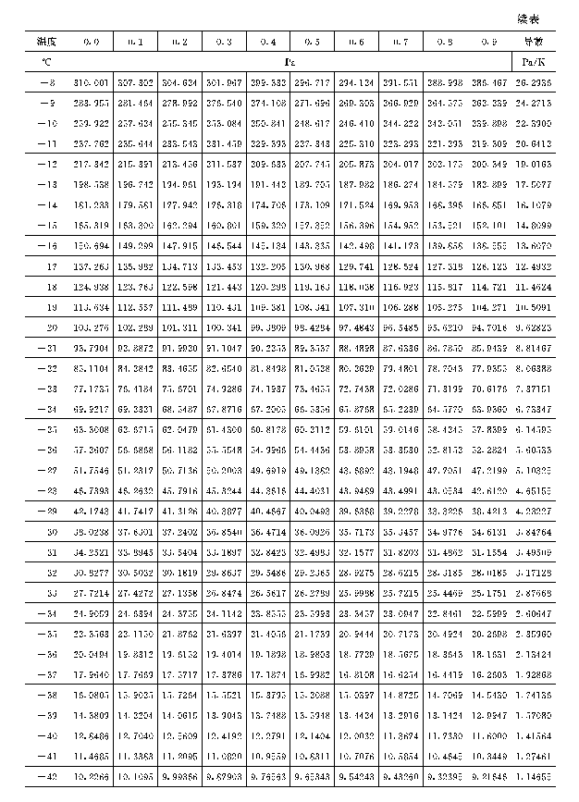

续表

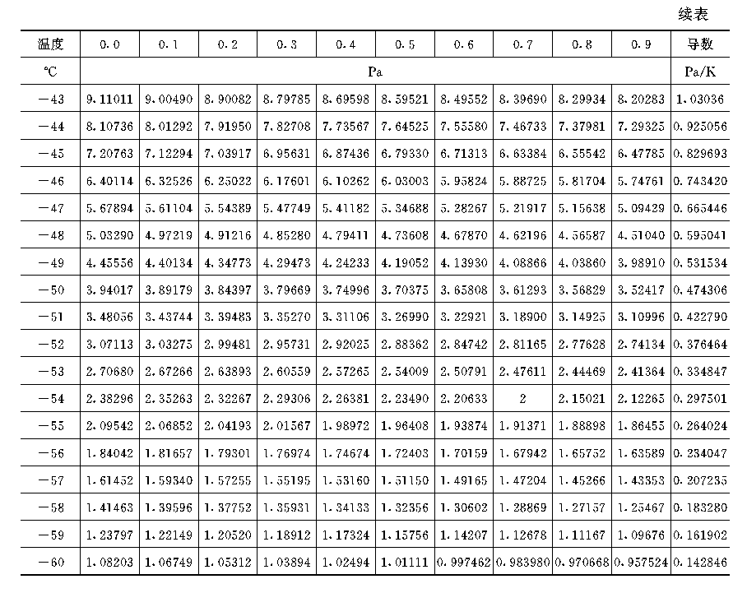

__________________
附加说明：
本标准由能源部气体绝缘金属封闭电器标准化技术委员会提出并归口。
本标准由能源部电力科学研究院负责编写。
参加编写单位：华北电力试验研究所、青海电力试验研究所、华东电力试验研 究所、黑龙江电力试验研究所、华中电力试验研究所、吉林省电力试验研究所。
本标准主要起草人金耀珠、朱芳菲。

